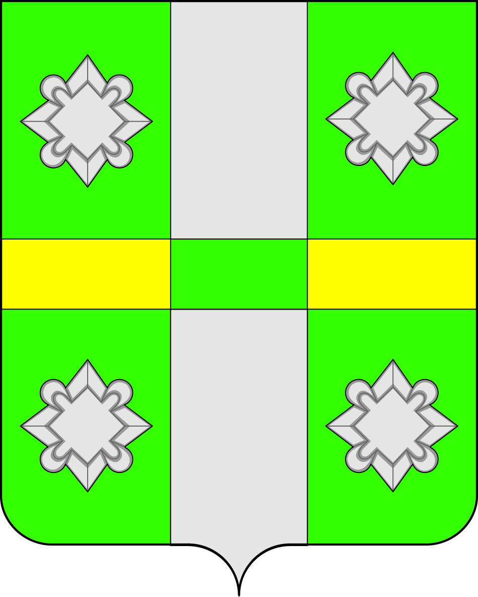

Российская Федерация
Иркутская область
А Д М И Н И С Т Р А Ц И Я
Городского поселения
Тайтурского муниципального образования

ПОСТАНОВЛЕНИЕ

от 10.02.2017 г. № 24
п. Тайтурка

Об утверждении градостроительного плана земельного участка

Руководствуясь ст. 44 Градостроительного кодекса Российской Федерации, ст. 4 Федерального закона от 29.12.2004г. № 191-ФЗ «О введении в действие Градостроительного кодекса Российской Федерации», ст. 14 Федерального закона от 06.10.2003г. № 131-ФЗ «Об общих принципах организации местного самоуправления в Российской Федерации», Положением о порядке оформления градостроительных планов земельных участков, расположенных на территории городского поселения Тайтурского муниципального образования, утвержденным Постановлением администрации Тайтурского муниципального образования № 26 от 17.03.2010г., руководствуясь ст.ст. 23,46 Устава городского поселения Тайтурского муниципального образования, администрация городского поселения Тайтурского муниципального образования
П О С Т А Н О В Л Я Е Т:
1.Утвердить градостроительный план земельного участка № RU 38521103-002, расположенного по адресу: Иркутская область, Усольский район, городское поселение Тайтурское муниципальное образование, р.п. Тайтурка, ул. Плеханова, 23, с кадастровым номером 38:16:000040:1856 из земель населенных пунктов, с разрешенным использованием – для индивидуального жилищного строительства.
2. Ведущему специалисту по делопроизводству и кадрам (Перетолчиной О.С.) опубликовать данное постановление в средствах массовой информации.

Глава городского поселения
Тайтурского муниципального
образования Е.А. Артёмов

